 | 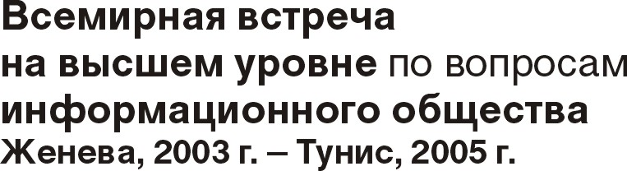 | 
Addendum 1 к
Документу WSIS/PC-2/DT/1(Rev.2)-R
28 февраля 2003 года
Оригинал: английский
РАБОЧИЙ ДОКУМЕНТ
(НА ОСНОВЕ СВОДНОГО ДОКУМЕНТА, СОСТАВЛЕННОГО ИСПОЛНИТЕЛЬНЫМ СЕКРЕТАРИАТОМ ПО МАТЕРИАЛАМ РЕГИОНАЛЬНЫХ КОНФЕРЕНЦИЙ,
И В СООТВЕТСТВИИ С ПРИНЯТОЙ ПОДКОМИТЕТОМ 2 СТРУКТУРОЙ)

Для разработки общей структуры проекта декларации принципов и проекта плана действий Всемирной встречи на высшем уровне по вопросам информационного общества создана малая рабочая группа под председательством г-на Адама Самасеку, Председателя ПодгКом. Эта малая группа создана исключительно для решения указанной задачи в следующем составе:
Армения, Барбадос, Бразилия, Болгария, Камерун, Канада, Китай, Куба, Доминиканская Республика, Египет, Финляндия, Франция, Греция, Иран (Исламская Республика), Ливан, Мали, Мексика, Пакистан, Польша, Румыния, Россия, Самоа, Южная Африка, Швейцария, Таиланд, Тунис, Уганда, Соединенные Штаты.
В пятницу, 21 февраля 2003 года, Подкомитет 2 утвердил данную общую структуру в качестве основы для дальнейшей работы.

